О ПРЕДСТАВЛЕНИИ ЦЕЛЫХ ЧИСЛ В ВИДЕ СУММЫ ДВУХ КВАДРАТОВ
ГАЙВАРОНСКАЯ ВИКТОРИЯ

ОГЛАВЛЕНИЕ
 | Введение | 3
1 | Рождественская теорема Ферма | 4
2 | От простых чисел к составным. Наблюдения и выводы | 6
 | Заключение | 11
 | Список использованных источников | 12

ВВЕДЕНИЕ
В теории чисел широко известна Рождественская теорема Ферма о том, что любое простое число вида $4k+1$представимо в виде суммы двух квадратов. С Рождества 1640 года (когда Ферма объявил, что доказал эту теорему – поэтому её и называют Рождественской) был найден не один десяток разных доказательств. Александр Васильевич Спивак нашёл элементарное доказательство этой теоремы [4].
Изучив доказательство Рождественской теоремы, возникли вопросы.
Вопрос 1. Вот если взять некоторое натуральное число, не обязательно простое, например, 65. Его не только можно представить в виде суммы двух квадратов, но и таких представлений может быть несколько: $65=8^{2}+1^{2}=7^{2}+4^{2}.$
Вопрос 2. Наименьшее натуральное число, которое нельзя представить в виде суммы двух квадратов равно 3. И числа 6, 12, 15, 21 – кратные 3, так же не представимы в виде суммы двух квадратов, а вот число 18 – кратно 3, и представимо в виде суммы двух квадратов: $18=3^{2}+3^{2}.$
Последнее равенство позволяет предположить, что числа, кратные 3, но не кратные 9, не представимы в виде суммы двух квадратов. А будут ли слагаемые кратны 3, если их сумма кратна трём?
Эти вопросы и определили цель исследования: Какие целые положительные числа представимы в виде суммы квадратов целых чисел.
Задачи исследования:
- Изучить доказательство Рождественской теоремы Ферма, предложенной А.В. Спиваком.
- Составить таблицы сумм квадратов натуральных чисел. По таблицам выявить, какие числа могут быть представлены в виде суммы квадратов натуральных чисел.

- РОЖДЕСТВЕНСКАЯ ТЕОРЕМА ФЕРМА [1, 4, 5, 6]
Пусть $p$ – простое число вида $4k+1$. Рассмотрим все такие тройки целых неотрицательных чисел $(x, y, z)$, что$p=4xy+z^{2}$. Наша цель – доказать, что среди них есть хотя бы одна тройка, для которой $x=y$: тогда $p={(2x)}^{2}+z^{2}$ – сумма двух квадратов. Все тройки, для которых $x≠y$, разбиваются на пары $(x, y, z)(y, x, z)$. Поэтому достаточно доказать, что количество наших троек нечётно (тогда все они разбиться на пары не могут). Пришло время добавить к разговорам картинки. По каждой тройке $(x, y,z)$ мы нарисуем клетчатую фигуру («крылатый квадрат»): начнём с квадрата $z×z$ и приставим к нему (начиная с правого верхнего угла) 4 равных прямоугольника $x×y$ (рис. 1). Если $p=4xy+z^{2}$, мы получим крылатый квадрат площади $p$.
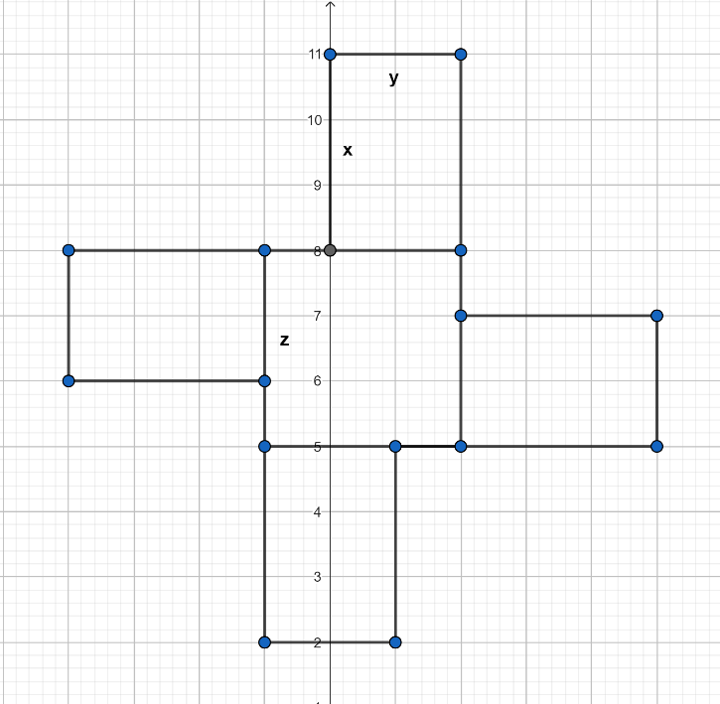
Рисунок 1
Но если число $p$ простое, то почти каждый крылатый квадрат площади $p$ можно получить ровно из двух троек! Действительно, как восстановить тройку, имея в распоряжении крылатый квадрат? Надо разрезать его на обычный квадрат и четыре одинаковых прямоугольника: взять один из «вогнутых» углов и начать от него отрезать либо по горизонтали, либо по вертикали (рис. 2).
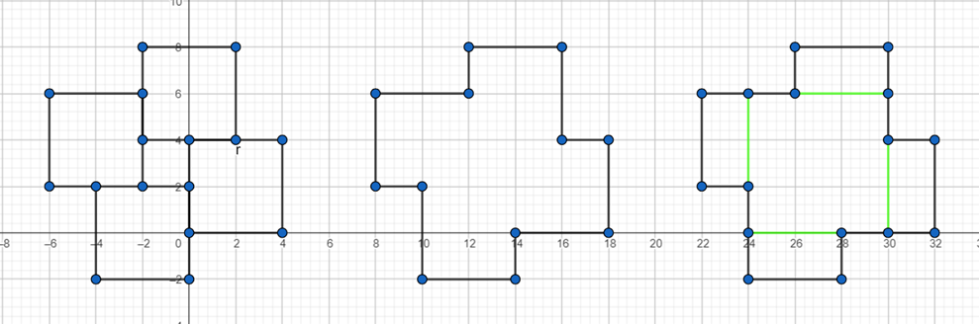
Рисунок 2
Единственное исключение (единственное, если $p$ простое) – крест, соответствующий тройке $\left(1, k, 1\right)$, где $p=4k+1$(рис. 3).
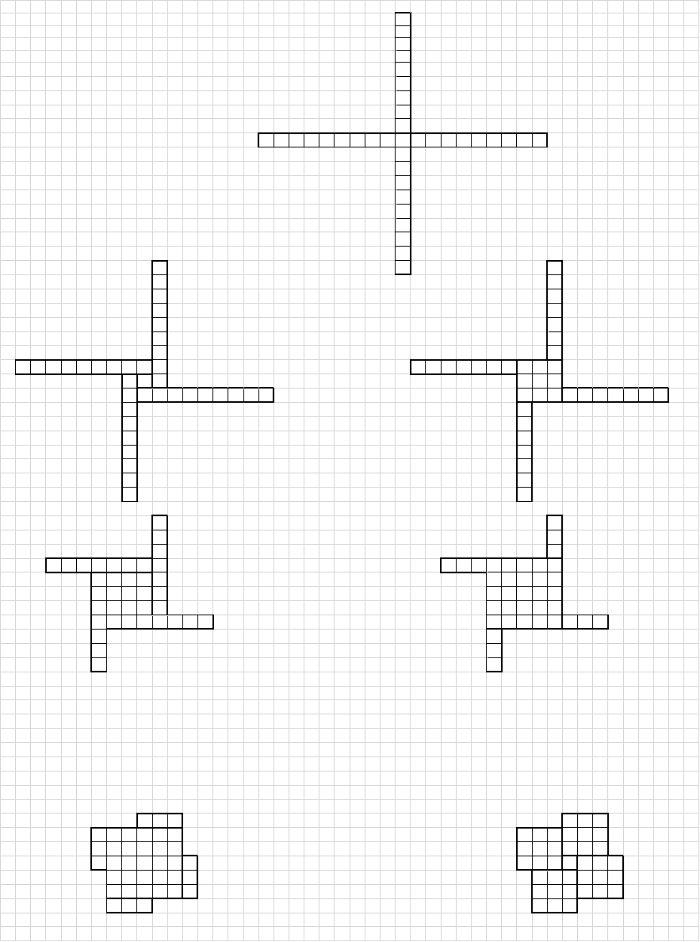
Рисунок 3
А все остальные тройки мы разбили на пары. Значит, общее количество троек нечётно, что и требовалось доказать.
Теперь рассмотрим вопрос о представимости произвольных целых положительных чисел в виде суммы двух квадратов.

- ОТ ПРОСТЫХ ЧИСЕЛ К СОСТАВНЫМ. НАБЛЮДЕНИЯ И ВЫВОДЫ
Рассмотрим таблицу, в верхней строке и левом столбце которой расположены квадраты целых чисел, а в других клетках — суммы квадратов.
Таблица 1 – Таблица сумм квадратов
0 | 1 | 4 | 9 | 16 | 25 | 36 | 49 | 64 | 81 | 100 | 121 | 144 | 169 | 196 | 225
1 | 2 | 5 | 10 | 17 | 26 | 37 | 50 | 65 | 82 | 101 | 122 | 145 | 170 | 197 | 226
4 | 5 | 8 | 13 | 20 | 29 | 40 | 53 | 68 | 85 | 104 | 125 | 148 | 173 | 200 | 229
9 | 10 | 13 | 18 | 25 | 34 | 45 | 58 | 73 | 90 | 109 | 130 | 153 | 178 | 205 | 234
16 | 17 | 20 | 25 | 32 | 41 | 52 | 65 | 80 | 97 | 116 | 137 | 160 | 185 | 212 | 241
25 | 26 | 29 | 34 | 41 | 50 | 61 | 74 | 89 | 106 | 125 | 146 | 169 | 194 | 221 | 250
36 | 37 | 40 | 45 | 52 | 61 | 72 | 85 | 100 | 117 | 136 | 157 | 180 | 205 | 232 | 261
49 | 50 | 53 | 58 | 65 | 74 | 85 | 98 | 113 | 130 | 149 | 170 | 193 | 218 | 245 | 274
64 | 65 | 68 | 73 | 80 | 89 | 100 | 113 | 128 | 145 | 164 | 185 | 208 | 233 | 260 | 289
81 | 82 | 85 | 90 | 97 | 106 | 117 | 130 | 145 | 162 | 181 | 202 | 225 | 250 | 277 | 306
100 | 101 | 104 | 109 | 116 | 125 | 136 | 149 | 164 | 181 | 200 | 221 | 244 | 269 | 296 | 325
121 | 122 | 125 | 130 | 137 | 146 | 157 | 170 | 185 | 202 | 221 | 242 | 265 | 290 | 317 | 346
144 | 145 | 148 | 153 | 160 | 169 | 180 | 193 | 208 | 225 | 244 | 265 | 288 | 313 | 340 | 369
169 | 170 | 173 | 178 | 185 | 194 | 205 | 218 | 233 | 250 | 269 | 290 | 313 | 338 | 365 | 394
196 | 197 | 200 | 205 | 212 | 221 | 232 | 245 | 260 | 277 | 296 | 317 | 340 | 365 | 392 | 421
225 | 226 | 229 | 234 | 241 | 250 | 261 | 274 | 289 | 306 | 325 | 346 | 369 | 394 | 421 | 450

Некоторые числа представимы несколькими способами (это отмечалось во введении), например, $25=5^{2}+0^{2}=4^{2}+3^{2}.$ Или $65=8^{2}+1^{2}=7^{2}+4^{2}.$Не все числа первой и второй сотни представимы в виде суммы двух квадратов. Например, числа 3, 6, 7, 11, 12, 14, 15, ... – отсутствуют в таблице, это значит, что они не представимы в виде суммы двух квадратов, по крайней мере для чисел первых двух сотен.
Наблюдение 1. Самое первое число в таблице, которое не представимо в виде суммы квадратов целых чисел – это число 3. Кратные 3 числа 6, 12, 15, 21 тоже не представимы, а вот числа $9=3^{2}+0^{2}, 18=3^{2}+3^{2}$— представимы.
Возникает гипотеза: числа, которые кратны 3, но не кратны 9, не представимы в виде суммы двух квадратов. Эта гипотеза верна. Верно даже более сильное утверждение: если сумма квадратов двух целых чисел кратна 3, то слагаемые тоже кратны 3.
Доказательство. Остатками от деления целого числа на 3 могут быть числа 0, 1, 2.
Запишем эти числа в общем виде: $n=3k, n=3k+1, n=3k+2, k∈Z.$ Тогда их квадраты могут иметь остатки: $n^{2} ={\left(3k\right)}^{2}+0,$
$$n^{2}={\left(3k+1\right)}^{2}, n^{2}=9k^{2}+6k+1=3\left(3k^{2}+2\right)+1;$$
$$n^{2}={\left(3k+2\right)}^{2}=9k^{2}+12k+4=3\left(3k^{2}+4k+1\right)+1.$$
То есть, остатками чисел ${\left(3k\right)}^{2}, {\left(3k+1\right)}^{2},{\left(3k+2\right)}^{2}$могут быть числа 0 и 1, и никакие другие. Сумма же остатков квадратов двух чисел при делении на 3 может равняться либо ноль (0+0), либо единице (0+1), либо двум (1+1). Значит, суммы квадратов кратны 3 тогда и только тогда, когда каждое слагаемое кратно 3. Доказано.
Наблюдение 2. Следующее после 3 и 6 не представимое в виде суммы двух квадратов число — это 7. Кратные 7 числа 14, 21, 28, 35, 42, 56, 63 не представимы в виде суммы квадратов. Опять возникает гипотеза: если сумма$x^{2}+y^{2}$ кратна 7, то и сами целые числа $x, y$ кратны 7.
Доказательство. Запишем числа в общем виде: $7k, 7k+1, 7k+2, 7k+3, 7k+4, 7k+5, 7k+6$ (остатками при делении на 7 могут быть числа 0, 1, 2, 3, 4, 5, 6). Тогда квадраты этих чисел при делении на 7 могут иметь остатки: ноль, так как ${\left(7k\right)}^{2}⋮7;$единицу, так как ${\left(7k+1\right)}^{2}=7\left(7k^{2}+2k\right)+1 и {\left(7k+6\right)}^{2}=7\left(7k^{2}+2k+5\right)+1$; четвёрку, так как ${\left(7k+2\right)}^{2}=7\left(7k^{2}+2k\right)+4$ и
${\left(7k+5\right)}^{2}=7\left(7k^{2}+2k+3\right)+4$; двойку, так как ${\left(7k+3\right)}^{2}=7\left(7k^{2}+2k+1\right)+2$ и ${\left(7k+4\right)}^{2}=7\left(7k^{2}+2k+2\right)+2$.
Поскольку сумма никаких двух из чисел 0, 1, 2, 4 не кратна 7, гипотеза доказана.
Наблюдение 3. Заметим, что в таблице есть числа, которые можно представить в виде суммы двух квадратов разными способами. Например, $65=8^{2}+1^{2}=7^{2}+4^{2}.$ Но, число $65=13∙5.$ Причём, каждый из множителей и $13, и 5$ – простое число и представимо в виде$4k+1$.
Ещё один пример получен из наблюдений таблицы:
$145=5∙29=\left(2^{2}+1^{2}\right)\left(5^{2}+2^{2}\right)={12}^{2}+1^{2}=9^{2}+8^{2}.$ И числа $5и29$ тоже простые и представимы в виде $4k+1$.
То же происходит с числом $205=5∙41={13}^{2}+6^{2}=9^{2}+{14}^{2}$
Можно предположить, что, если число представимо в виде произведения двух простых чисел, каждое из которых представимо в виде $4k+1$. Это означает, что каждый из двух простых множителей представим в виде суммы двух квадратов целых чисел.
Но, в таблице есть и такие числа, как например 170 $\left(170=5∙2∙17\right),$ которые имеют в разложении уже три множителя, причём каждый множитель – простое число, которое можно представить в виде суммы квадратов двух чисел. В частности, $170=5∙2∙17=\left(2^{2}+1^{2}\right)\left(1^{2}+1^{2}\right)\left(4^{2}+1^{2}\right).$
Если рассмотреть число 200 в таблице, то его тоже можно представить двумя различными представлениями, причём множители не обязательно числа вида $4k+1$.
$200={16}^{2}+2^{2}={10}^{2}+{10}^{2}=100∙2=40∙5$.
Значит можно предположить, что если множитель можно представить в виде в виде суммы двух квадратов, то и произведение представимо в виде суммы двух квадратов. Докажем эту гипотезу.
Доказательство.
Пусть числа $M$ и $N$ представимы в виде суммы двух квадратов, то есть
${M=a}^{2}+b^{2}$ и $N=c^{2}+d^{2}$, тогда
$$MN=\left(a^{2}+b^{2}\right)\left(c^{2}+d^{2}\right)=a^{2}c^{2}+a^{2}d^{2}+b^{2}c^{2}+b^{2}d^{2}=$$
$$=\left(a^{2}c^{2}+b^{2}d^{2}\right)+\left(a^{2}d^{2}+b^{2}c^{2}\right)=$$
$$=\left(a^{2}c^{2}+2abcd+b^{2}d^{2}\right)+\left(a^{2}d^{2}-2abcd+b^{2}c^{2}\right)=$$
$={\left(ac+bd\right)}^{2}+{\left(ad-bc\right)}^{2}$. То есть гипотеза доказана.
Из доказанного можно вывести ещё одно правило.
Следствие 1. Если число, представлено произведением нескольких множителей, каждый из которых можно представить в виде суммы квадратов, то и их произведение – представимо в виде суммы квадратов целых чисел.
Доказательство. Пусть, число $M=M_{1}∙М_{2}∙М_{3}∙⋯∙М_{K}.$ Так как, по теореме выше, $M_{1}∙M_{2}=x_{1}^{2}+y_{1}^{2}, то ((M_{1}∙M_{2})∙M_{3}=x_{2}^{2}+y_{2}^{2}$. Продолжая этот процесс последовательно, получим, что $M=x_{m}^{2}+y_{m}^{2}.$ Следствие доказано.
И наоборот, если число $MN$ представимо в виде суммы двух квадратов, а числа $M$ и $N$ взаимно просты (не имеют общих делителей), то и $M$, и $N$ тоже представимы в виде суммы двух квадратов (это непростой факт, пока доказать не смогла).
Наблюдение 4. Это наблюдение за числами таблицы возникло как следствие предыдущих наблюдений. Например, рассмотрим число 245 (выделено синим). Так как $245=7^{2}+{14}^{2},$то сразу видно, что${ (7}^{2}+{14}^{2})⋮7$, но и число 245, в своём разложении имеет множитель ${7^{2} (245=7}^{2}∙5).$ Но число 7 имеет вид $4k+3$.
Можно сделать предположение: число $N$ представимо в виде суммы двух квадратов тогда и только тогда, когда каждое простое число вида $4k+3,$ входящее в разложение числа $N$ на простые сомножители, входит в него в чётной степени.
Проверим на числах.
Таблица 2 – Таблица числового эксперимента
1 | $$392=7^{2}∙8=\left(7^{2}+0^{2}\right)\left(2^{2}+2^{2}\right)={\left(14+0\right)}^{2}+{\left(14-0\right)}^{2}={14}^{2}+{13}^{2}$$
2 | $$2057={11}^{2}∙17=\left({11}^{2}+0^{2}\right)\left(4^{2}+1^{2}\right)={\left(44+0\right)}^{2}+{\left(11-0\right)}^{2}={44}^{2}+{11}^{2}$$
3 | $$6370=2∙5∙7^{2}∙13=\left(1^{2}+1^{2}\right)\left(2^{2}+1^{2}\right)\left(7^{2}+0^{2}\right)\left(3^{2}+2^{2}\right);$$  $$\left(1^{2}+1^{2}\right)\left(3^{2}+2^{2}\right)={\left(3+2\right)}^{2}+{\left(2-3\right)}^{2}=5^{2}+1^{2};$$  $$\left(5^{2}+1^{2}\right)\left(2^{2}+1^{2}\right)={\left(10+1\right)}^{2}+{\left(5-2\right)}^{2}={11}^{2}+3^{2};$$  $${(11}^{2}+3^{2})\left(7^{2}+0^{2}\right)={\left(77+0\right)}^{2}+{\left(0-21\right)}^{2}={77}^{2}+{21}^{2};$$  $$6370={77}^{2}+{21}^{2}.$$

Полученные числовые данные говорят о том, что предположение имеет право быть. Но его нужно доказать.

ЗАКЛЮЧЕНИЕ
В результате проведённого исследования была изучена Рождественская теорема Ферма; исследованы возможности представимости натурального числа в виде суммы квадратов двух целых чисел; сформулирована и доказана гипотеза: числа, которые кратны 3, но не кратны 9, не представимы в виде суммы двух квадратов. Эта гипотеза верна. Верно даже более сильное утверждение: если сумма квадратов двух целых чисел кратна 3, то слагаемые тоже кратны 3; сформулирована и доказана гипотеза: если сумма$x^{2}+y^{2}$ кратна 7, то и сами целые числа $x, y$ кратны 7; сформулирована и доказана гипотеза: если множители в разложении числа можно представить в виде в виде суммы двух квадратов, то и произведение представимо в виде суммы двух квадратов; на основе числового эксперимента сформулировано правило о представлении числа в виде суммы двух квадратов: число $N$ представимо в виде суммы двух квадратов тогда и только тогда, когда каждое простое число вида $4k+3,$ входящее в разложение числа $N$ на простые сомножители, входит в него в чётной степени. Это правило нужно будет доказывать.
В целом, поставленные задачи решены.

СПИСОК ИСПОЛЬЗОВАННОЙ ЛИТЕРАТУРЫ
- Мерзон. Г. Рождественская теорема Ферма и Крылатые квадраты Спивака. // Квантик, № 5, 2022. С. 2-4.
- Спивак А.В. Тысяча и одна задача по математике: Кн. Для учащихся 5-7 кл. /А.В. Спивак. – М. Просвещение, 2002. – 207 с.
- Спивак А.В. Математический кружок. 6-7 классы. М.: Посев, 2003. 128 с.
- Спивак А.В. Арифметика. (Библиотечка Квант). М., Изд-во: Бюро Квантум. 2007, 158 с.
- Сендеров В., Спивак А. Суммы квадратов и целые гауссовы числа. //Квант №3, 1999. С. 14 – 22 с.
- Стюарт Я. Сказка о рождественской теореме Ферма. //Квант, № 9, 1991. С. 12 – 19.

